ПРАКТИЧЕСКАЯ РАБОТА №14

«Задачи на формы в PHP»

### Задача №1

**Задача.** Спросите **город** пользователя с помощью формы. Результат запишите в переменную **$city**. Выведите на экран фразу **'Ваш город: %Город%'**.

**Решение:**

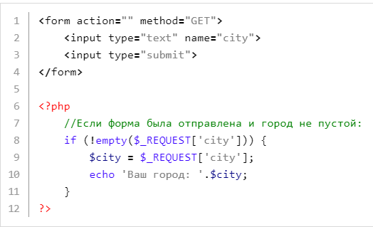

### Задача №2

Спросите у пользователя **имя**, **возраст**, а также попросите его ввести **сообщение** (его сделайте в **textarea**). Выведите эти данные на экран в **формате**, приведенном под данной задачей. Позаботьтесь о том, чтобы пользователь **не мог вводить теги** (просто удаляйте их) и таким образом сломать сайт.

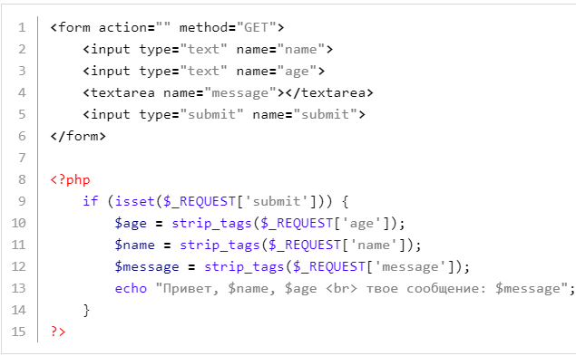

### Задача №3

Спросите у пользователя **логин** и **пароль** (в браузере должен быть звездочками). Сравните их с логином **$login** и паролем **$pass**, хранящихся в файле. Если все верно - выведите 'Доступ разрешен!', в противном случае - 'Доступ запрещен!'. Сделайте так, чтобы скрипт обрезал концевые пробелы в строках, которые ввел пользователь.

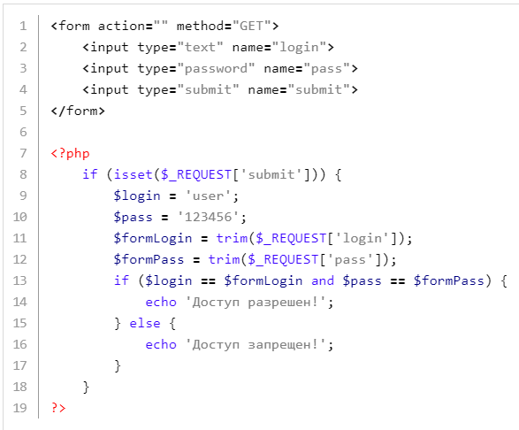

### Задача №4

Спросите **имя** пользователя с помощью формы. Результат запишите в переменную **$name**. Сделайте так, чтобы после отправки формы значения ее полей не пропадали.

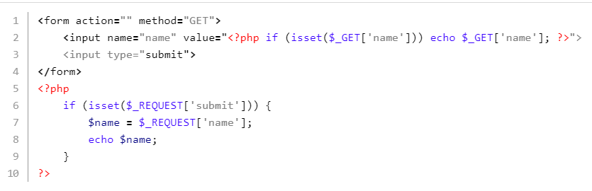

### Задача №5

Спросите у пользователя **имя**, а также попросите его ввести сообщение (**textarea**). Сделайте так, чтобы после отправки формы значения его полей не пропадали.

